POLARPOSTEN
januar 2023
Kære Polarstjerner
GODT NYTÅR til jer alle!
Vi håber, at I alle er kommet godt og trygt ind i det nye år, som forhåbentlig kommer til at byde på mange gode oplevelser i Polarstjerne-regi – men også gerne andre steder, I færdes!
I 2023 ser vi specielt frem til, at troppen kan komme på en længe ventet udlandstur. Den har måttet udsættes først pga covid, og så pga Spejdernes lejr, men nu skulle det gerne blive til noget! De andre grene skal selvfølgelig også på sommerlejr, men holder sig i Danmark.
FACEBOOK
Til alle, men specielt til nye forældre, som måske ikke er klar over det; følg med på vores Facebookside ”Polarstjernen”. Her bliver der tit lagt billeder op fra møder og ture, og akutte beskeder bliver slået op. Uden at jeg har evnen til at gå i detaljer, kan man godt følge os uden at være aktiv som sådan på Facebook Se desuden vores køb og salg side på FB!
VIKARLISTE
Ind imellem er de faste ledere forhindret i at deltage på et møde, og så kan vi have brug for vikarer. Det kan både være planlagt eller akut pga fx sygdom. For at gøre det nemmere for vores ledere at spørge ud, vil vi gerne lave en messinger-gruppe, for de, der gerne vil komme og vikariere, når og hvis de kan. Man forpligter sig ikke til andet end at læse beskeden og tage stilling til, om det kan passe jer den dag. Hvis I kunne være behjælpelige med dette, så skriv til gitte@polarstjernen.dk, så opretter vi listen så snart som muligt. Dette gælder også for nuværende ledere, der evt kan afløse i andre grene.
BESTYRELSEN
Som tidligere skrevet her i Polarposten, har vi grupperådsmøde (generalforsamling) d. 5/2 kl. 10-12. Her skal vi bl.a vælge personer til bestyrelsen. Bestyrelsen består af forældre, ledere og unge fra 15-23 år., og helst en nogenlunde ligelig fordeling. Vi mangler nogle forældre, der gerne vil give et nap med på denne måde, da de nuværende forældrerepræsentanter bortset fra kasserer og formand, også er ledere. Der er ikke interessekonflikt i dette, men det er bedre at have ansvar og indflydelse delt lidt ud. SÅ vil du gerne være med til at præge Polarstjernens hverdag og bl.a bestemme, hvordan vores penge bliver brugt, så kontakt gitte@polarstjernen.dk eller ring 21741401.
Vi skal også bruge en ny formand! Heldigvis har en forælder budt sig til, men hvis flere er interesserede, må de endelig give lyd. Vi har aldrig haft kampvalg til denne post, men det kunne da være helt sjovt at prøve
Danny er flyttet, og derfor vil vi også meget gerne have en ny ung. Det kan være en tropsspejder over 15 år, eller en klanspejder/leder under 23 år. Giv lyd, og spørg gerne Gerhard og Jonhild hvordan det er at være i bestyrelsen.
JULETUREN
Hold da op en fest vi havde på juleturen, hvor der var god tilslutning fra alle grene, og troppen igen kunne ligge i en stor klump på sofaerne i pejsestuen. Vi fik klaret alle traditioner, men havde også et frisk indslag udefra, da Science Piraterne kom og lavede show, samt eksperimenter med os. TAK til klanen, der bistod, og sørgede for at gøre klar, samt at besætte posterne på eksperimenterne.
Også et stort TAK til de forældre, der stod for dejlig frokost og aftensmad, samt oprydning efter begge. Det er guld værd, at lederne er ledige til at hygge med spejderne i stedet. Måske en af grundene til, at juleturen for mange er årets bedste tur.
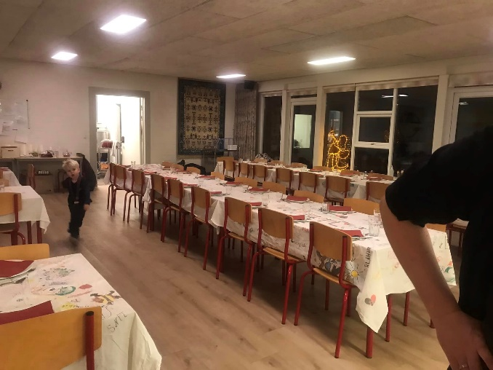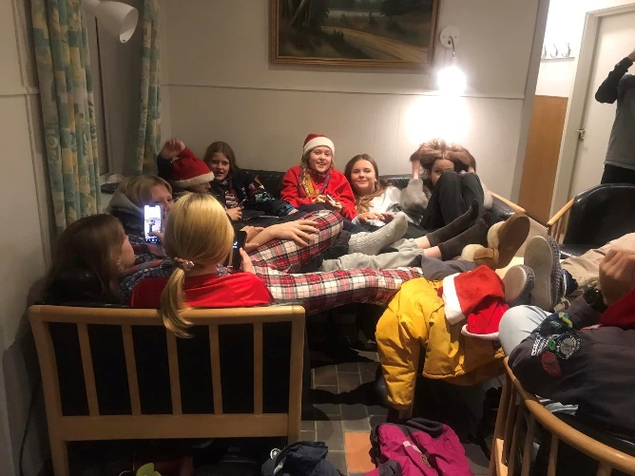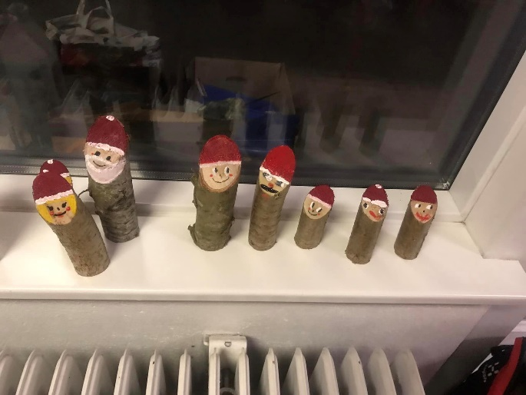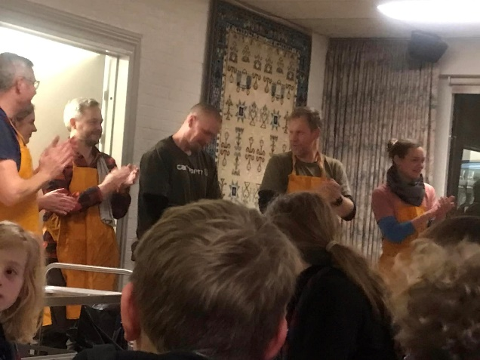
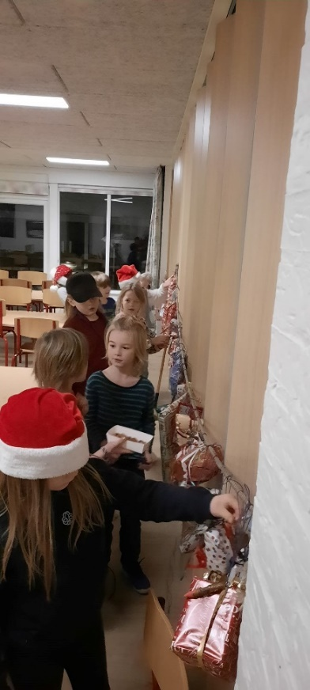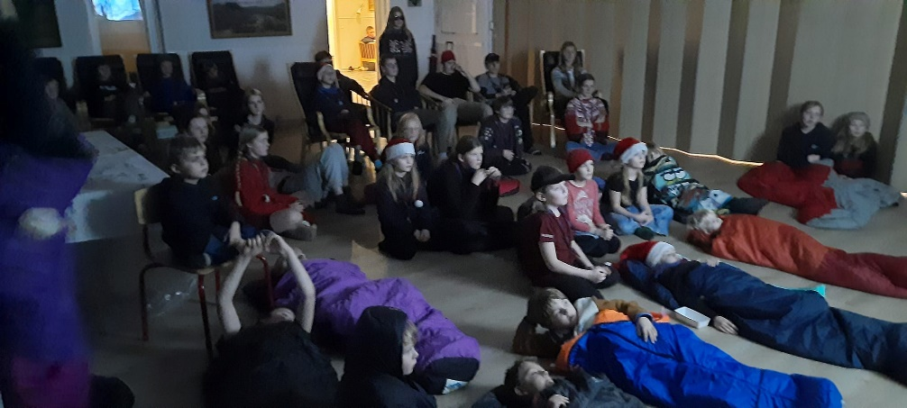
FORÆLDREHJÆLP
Ud over det allerede nævnte i denne post, vil vi stadig gerne have hjælp til rengøring, græsslåning osv. Har man lige tid til at komme ½ time før spejderen skal hentes, må man gerne gøre toiletter eller andet rent uden at være skrevet på listen! Ellers må I meget gerne skrive jer på følgende dokument:
- https://docs.google.com/spreadsheets/d/1KQ1YbPyFjxZ2nDGKzptxJN8n8-Nr9d_hXccjRfFQ8Wg/edit#gid=160747268
Vi vil gerne benytte lejligheden til at takke alle dem, der i årets løb har hjulpet med at køre til ture, gøre rent, vaske visketykker, deltage i arbejdsdagene samt oprykningen (hvor vi også sniger os til at bruge jeres arbejdskraft) Det er meget værdsat, og helt nødvendigt for at gruppen kan fungere.
KLUNSERHJØRNET
Klunser hjørnet - er åbent for salg og køb
Her er utrolig mange ting, der venter på at blive brugt
Der er både mulighed for privat salg, og donationer der ubeskåret går til alle spejder i Polarstjernen.
Betal til vores box 2343YB og pengene vil gøre glæde hos vores spejdere.
Obs - privat salg er på eget ansvar.
Glemte ting og sager, vil efter ca 6 måneder blive lagt i Klunser hjørnet, for donationssalg.
Se også vores køb og salg side på Facebook.

Kommende arrangementer:
5. januar: leder og bestyrelsesmøde
5. februar kl. 10-12: grupperådsmøde for forældre og ”Befri Faraoens sjæl” for spejdere
22. februar: Tænkedag for alle spejdere kl. 17-19
24. april: Sct. Georgsdag for alle kl. 17-19
Vi hejser flaget og siger TILLYKKE til:
Jens 29+ 1. januar
Gaja 29+ 2. januar
Svamp 10 år 2. januar
Jofri 12 år 3. januar
Polarræv 13 år 3. januar
Marcus 29+ 3. januar
Prik 29+ 4. januar
Andy 29+ 7. januar
Gerhardt 18 år 9. januar
Løvehjerte 8 år 12. januar
Rotte 9 år 12. januar
Thomas 29+ 16. januar
Kirsebær 12 år 24. januar
Alf 12 år 26. januar

